přÍSLOVCE

1. Na připravené řádky napiš příslovce podle vzoru. Pokud ti řádky nestačí, přidělej je, nebo piš bez nich.

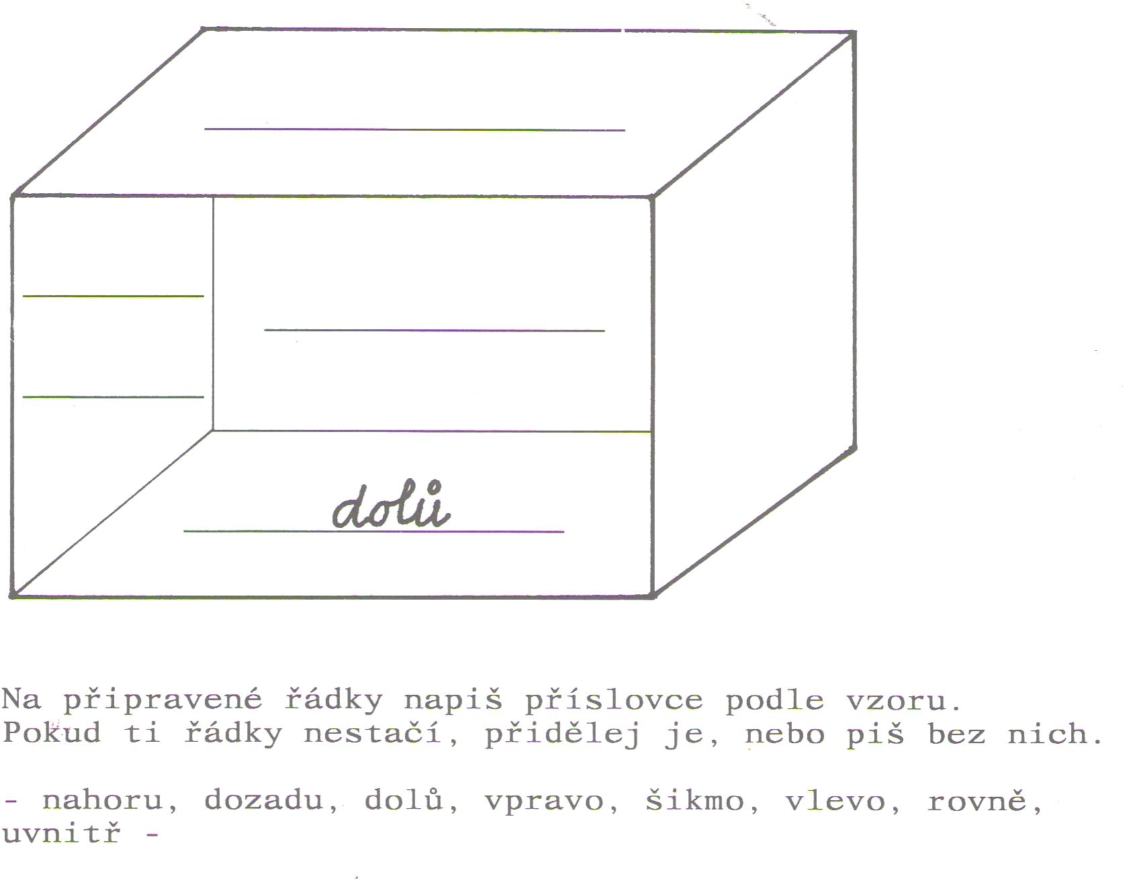

* nahoru, dozadu, dolů, vpravo, šikmo, vlevo, rovně, uvnitř -

2. Na řádek napiš pouze příslovce. Pozor na předložku s podstatným jménem.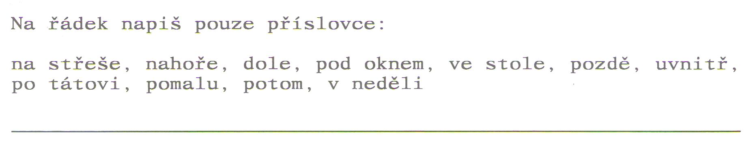

3. Doplň příslovce opačného významu:

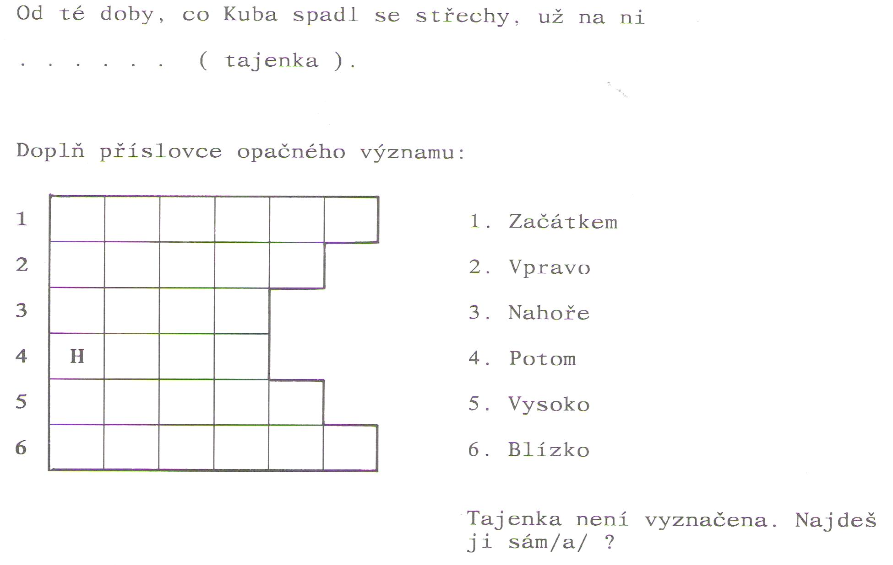

Od té doby, co Kuba spadl ze střechy, už na ni ………………………………. (tajenka).

4. Seřaď správně věty, podtrhni příslovce.

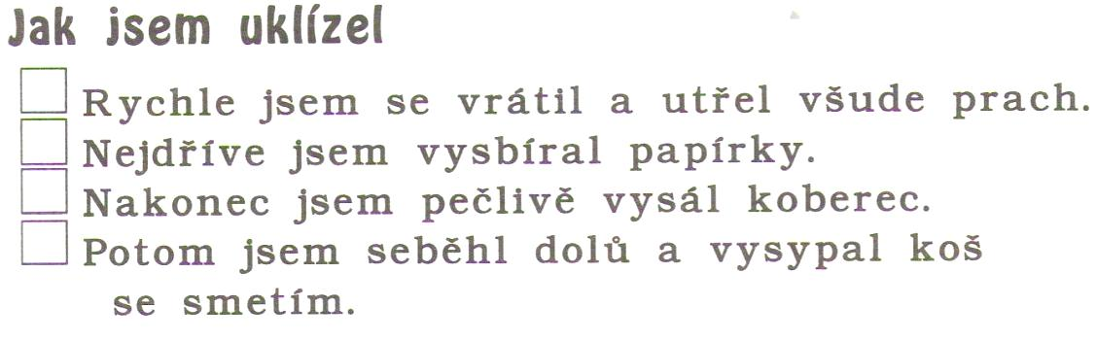

5. Ukliď slova do správných domečků:

